**ИНСТРУМЕНТ редактирования таксономических ошибок и приведения к таксономической системе gbif backbone**

**SPECIES MATCHING TOOL**

**Задание 1.**

Создайте в икселе шаблон с тремя полями и заполните в него список видов выбранной вами группы, должно быть не менее 20 названий (как в примере).

|  |  |  |
| --- | --- | --- |
| **ID** | **scientificName** | **kingdom** |
| 1 | Erinaceus europaeus | Animalia |
| 2 | Myotis daubentonii | Animalia |
| 3 | Myotis daubentoniid | Animalia |
| 4 | Myotis petax | Animalia |
| 5 | Myotis dasycneme | Animalia |
| 6 | Myotis brandtii | Animalia |
| 7 | Eptesicus nilssonii | Animalia |
| 8 | Vespertilio murinus | Animalia |
| 9 | Ochotona hyperborean uralensis | Animalia |
| 10 | Castor fiber pohlei | Animalia |
| 11 | Rangifer tarandus fennicus | Animalia |

**Задание 2.**

Намеренно сделайте разного рода ошибки в названиях видов, например как показано жирным красным шрифтом. Сохраните иксель как csv таблицу.

|  |  |  |
| --- | --- | --- |
| **ID** | **scientificName** | **kingdom** |
| 1 | Erinaceus europae**a** | Animalia |
| 2 | Myotis daubenton**ee** | Animalia |
| 3 | Myotis daubentoniid | Animalia |
| 4 | Myotis **pe** | Animalia |
| 5 | Myotis dasycneme | **Plantae** |
| 6 | Myo**st**tis brandtii | Animalia |
| 7 | Eptesicus nilssonii | Animalia |
| 8 | **We**spertilio murinus | Animalia |
| 9 | Ochotona h**ae**perborean uralensis | Animalia |
| 10 | Castor fiber pohl**e** | Animalia |
| 11 | Ra**s**ngifer tarandus fennic**a** | Animalia |

**Задание 3.**

Откройте инструмент GBIF species matching tool

<https://www.gbif.org/tools/species-lookup>

Загрузите вашу таблицу и нажмите “Match to GBIF backbone”

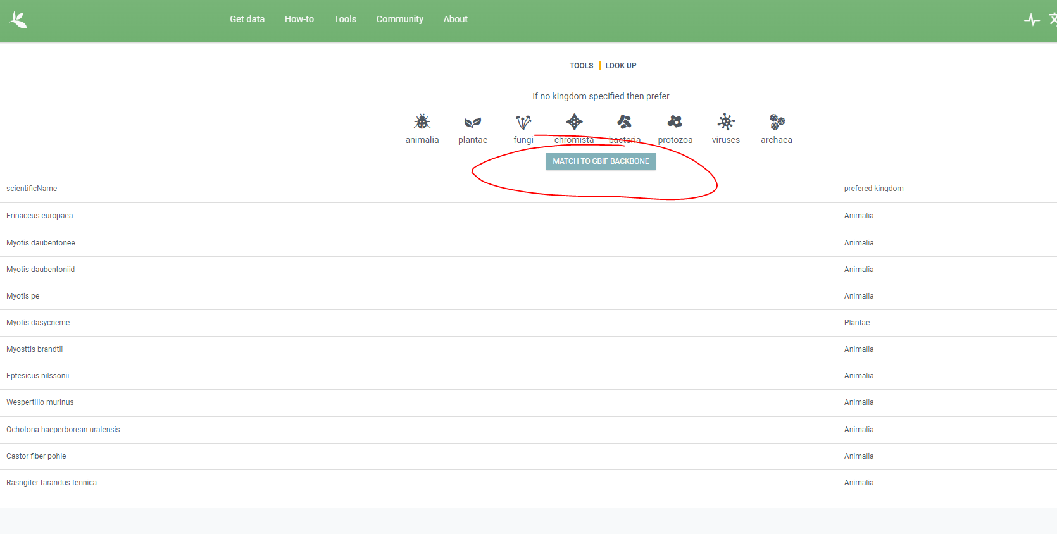

**Задание 4.**

Проанализируйте полученный результат, опишите его в таблице:

|  |  |  |  |  |
| --- | --- | --- | --- | --- |
| **ID** | **scientificName** | **kingdom** | **Результат в GBIF species matching tool** | **Почему так произошло** |
| 1 | Erinaceus europae**a** | Animalia | Неполное соответствие (fuzzy) | Небольшая опечатка в конце вида |
| 2 | Myotis daubenton**ee** | Animalia | Неполное соответствие (fuzzy) | Небольшая опечатка в конце вида |
| 3 | Myotis daubentonii**d** | Animalia | Неполное соответствие (fuzzy) | Небольшая опечатка в конце вида |
| 4 | Myotis **pe** | Animalia | Выбор высшего таксона (род) | Большая опечатка в виде |
| 5 | Myotis dasycneme | **Plantae** | Выбор высшего таксона (царство) | Неправильно выбрано царство |
| 6 | Myo**st**tis brandtii | Animalia | Неполное соответствие (fuzzy) | Небольшая опечатка в роде |
| 7 | Eptesicus nilssonii | Animalia | Точное соответствие | Нет ошибок |
| 8 | **We**spertilio murinus | Animalia | Выбор высшего таксона (царство) | Большая опечатка в начале рода |
| 9 | Ochotona h**ae**perborean uralensis | Animalia | Выбор высшего таксона (род) | Большая опечатка в виде |
| 10 | Castor fiber pohl**e** | Animalia | Неполное соответствие (fuzzy) | Небольшая опечатка в конце вида |
| 11 | Ra**s**ngifer tarandus fennic**a** | Animalia | Выбор высшего таксона (царство) | Большая опечатка в начале рода |

В выпадающем списке напротив не заполненных таксонов выберите соответствующий таксон, таким образом заполнив поле scientificName полностью.

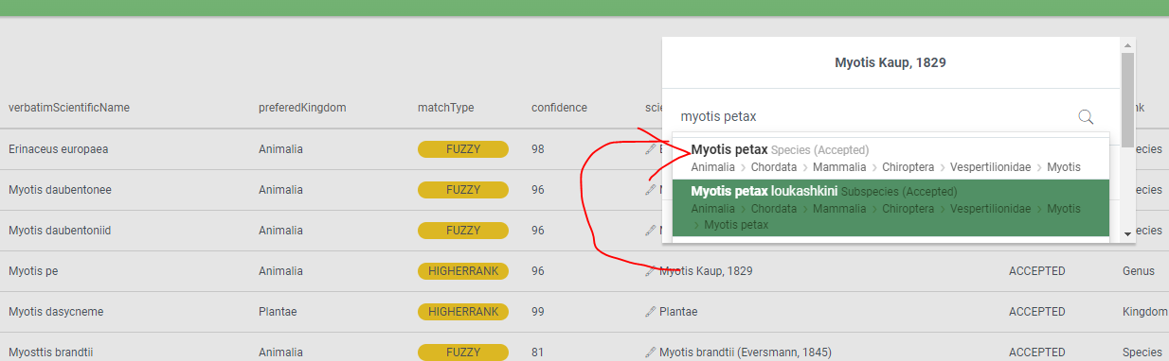

В результате поле scientificName будет

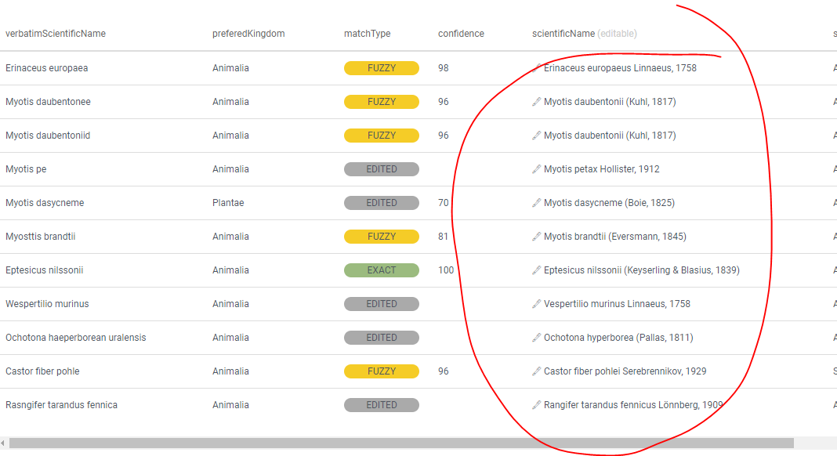

**Задание 5 (самое последнее, держитесь 😊).**

Сделайте выгрузку результата в виде таблицы csv, загрузите ее в иксель. Сделайте сводную таблицу о числе ошибок и их типах. Сделайте итоговую таблицу иксель, где будут представлены следующие столбцы:

|  |  |  |  |  |  |  |  |  |  |  |
| --- | --- | --- | --- | --- | --- | --- | --- | --- | --- | --- |
| **occurrenceId** | **verbatimScientificName** | **scientificName** | **kingdom** | **phylum** | **class** | **order** | **family** | **genus** | **species** | **authorship** |
| 1 | Erinaceus europaea | Erinaceus europaeus Linnaeus, 1758 | Animalia | Chordata | Mammalia | Erinaceomorpha | Erinaceidae | Erinaceus | Erinaceus europaeus | Linnaeus, 1758 |
| 2 | Myotis daubentonee | Myotis daubentonii (Kuhl, 1817) | Animalia | Chordata | Mammalia | Chiroptera | Vespertilionidae | Myotis | Myotis daubentonii | (Kuhl, 1817) |
| 3 | Myotis daubentoniid | Myotis daubentonii (Kuhl, 1817) | Animalia | Chordata | Mammalia | Chiroptera | Vespertilionidae | Myotis | Myotis daubentonii | (Kuhl, 1817) |
| 4 | Myotis pe | Myotis petax Hollister, 1912 | Animalia | Chordata | Mammalia | Chiroptera | Vespertilionidae | Myotis | Myotis petax | Hollister, 1912 |
| 5 | Myotis dasycneme | Myotis dasycneme (Boie, 1825) | Animalia | Chordata | Mammalia | Chiroptera | Vespertilionidae | Myotis | Myotis dasycneme | (Boie, 1825) |
| 6 | Myosttis brandtii | Myotis brandtii (Eversmann, 1845) | Animalia | Chordata | Mammalia | Chiroptera | Vespertilionidae | Myotis | Myotis brandtii | (Eversmann, 1845) |
| 7 | Eptesicus nilssonii | Eptesicus nilssonii (Keyserling & Blasius, 1839) | Animalia | Chordata | Mammalia | Chiroptera | Vespertilionidae | Eptesicus | Eptesicus nilssonii | (Keyserling & Blasius, 1839) |
| 8 | Wespertilio murinus | Vespertilio murinus Linnaeus, 1758 | Animalia | Chordata | Mammalia | Chiroptera | Vespertilionidae | Vespertilio | Vespertilio murinus | Linnaeus, 1758 |
| 9 | Ochotona haeperborean uralensis | Ochotona hyperborea (Pallas, 1811) | Animalia | Chordata | Mammalia | Lagomorpha | Ochotonidae | Ochotona | Ochotona hyperborea | (Pallas, 1811) |
| 10 | Castor fiber pohle | Castor fiber pohlei Serebrennikov, 1929 | Animalia | Chordata | Mammalia | Rodentia | Castoridae | Castor | Castor fiber | Serebrennikov, 1929 |
| 11 | Rasngifer tarandus fennica | Rangifer tarandus fennicus Lönnberg, 1909 | Animalia | Chordata | Mammalia | Artiodactyla | Cervidae | Rangifer | Rangifer tarandus | Lönnberg, 1909 |